T-Shirt 1

Für: Mann / Frau / Kind
Farbe: T-Shirt ist hellblau, Aufdruck Gold (Farbe so wie auf Foto von Frau unten)
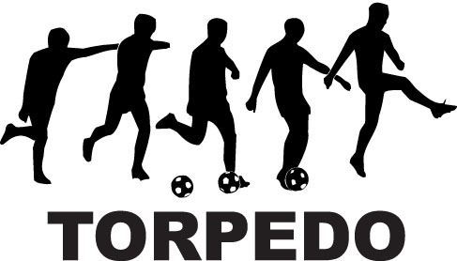
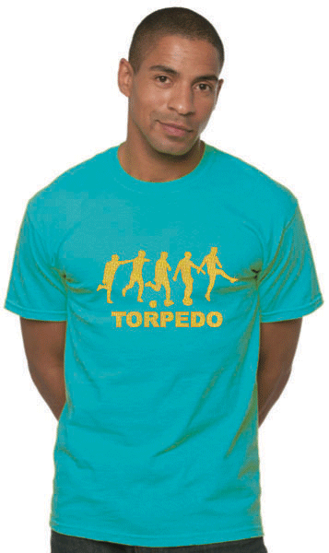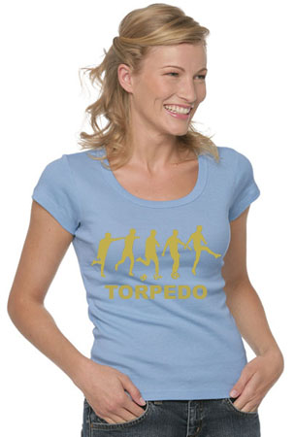
T-Shirt 2
Für: Mann / Frau / Kind
Farbe: T-Shirt ist schwarz, Aufdruck Gold (Farbe so wie auf Foto von Frau unten)



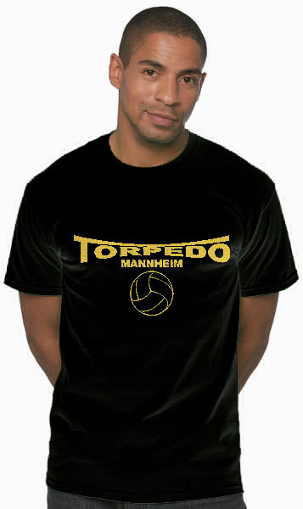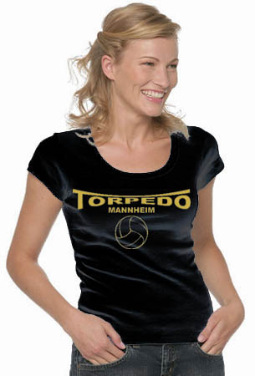
T-Shirt 3

Wie Shirt 2 nur ohne Ball und andere Farben

Für: Mann / Frau / Kind
Farbe: T-Shirt ist weiß, Aufdruck schwarz


T-Shirt 4

Für: Mann
Farbe: T-Shirt ist schwarz, Aufdruck wie abgebildet (Ist ein ganz normales T-Shirt, sieht zwar im Bild komisch, ist es aber nicht…)

